отчёта по лабораторной работе №16

Программный RAID

Кхари Жекка Кализая Арсе

Содержание

Список иллюстраций

Список таблиц

# 1 Цель работы

Освоить работу с RAID-массивами при помощи утилиты mdadm.

# 2 Задание

1. Прочитайте руководство по работе с утилитами fdisk, sfdisk и mdadm.
2. Добавить три диска на виртуальную машину (объёмом от 512 MiB каждый). При помо- щи sfdisk создать на каждом из дисков по одной партиции, задав тип раздела для RAID (см. разделы 16.4.1, 16.4.2). Кулябов Д. С., Королькова А. В. Основы администрирования операционных систем 101
3. Создать массив RAID 1 из двух дисков, смонтировать его. Эмитировать сбой одного из дисков массива, удалить искусственно выведенный из строя диск, добавить в массив работающий диск (см. раздел 16.4.2).
4. Создать массив RAID 1 из двух дисков, смонтировать его. Добавить к массиву тре- тий диск. Эмитировать сбой одного из дисков массива. Проанализировать состояние массива, указать различия по сравнению с предыдущим случаем (см. раздел 16.4.3).
5. Создать массив RAID 1 из двух дисков, смонтировать его. Добавить к массиву третий диск. Изменить тип массива с RAID1 на RAID5, изменить число дисков в массиве с 2 на 3. Проанализировать состояние массива, указать различия по сравнению с предыдущим случаем (см. раздел 16.4.4)

# 3 Выполнение лабораторной работы

## 3.1 Создание виртуальных носителей

Сначала я создал новые виртуальные диски в VMB (рис. 1).

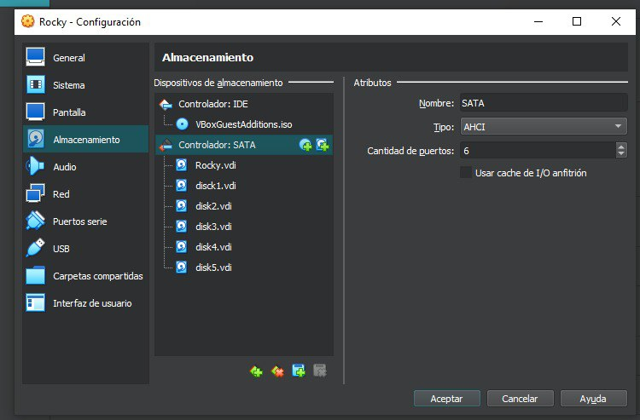

Рис. 1: Создание нового диска

Потом загрузил систему и открыл терминал. Дальше я получил полномочия администратора (рис. 2).

su -

## 3.2 Создание RAID-диска

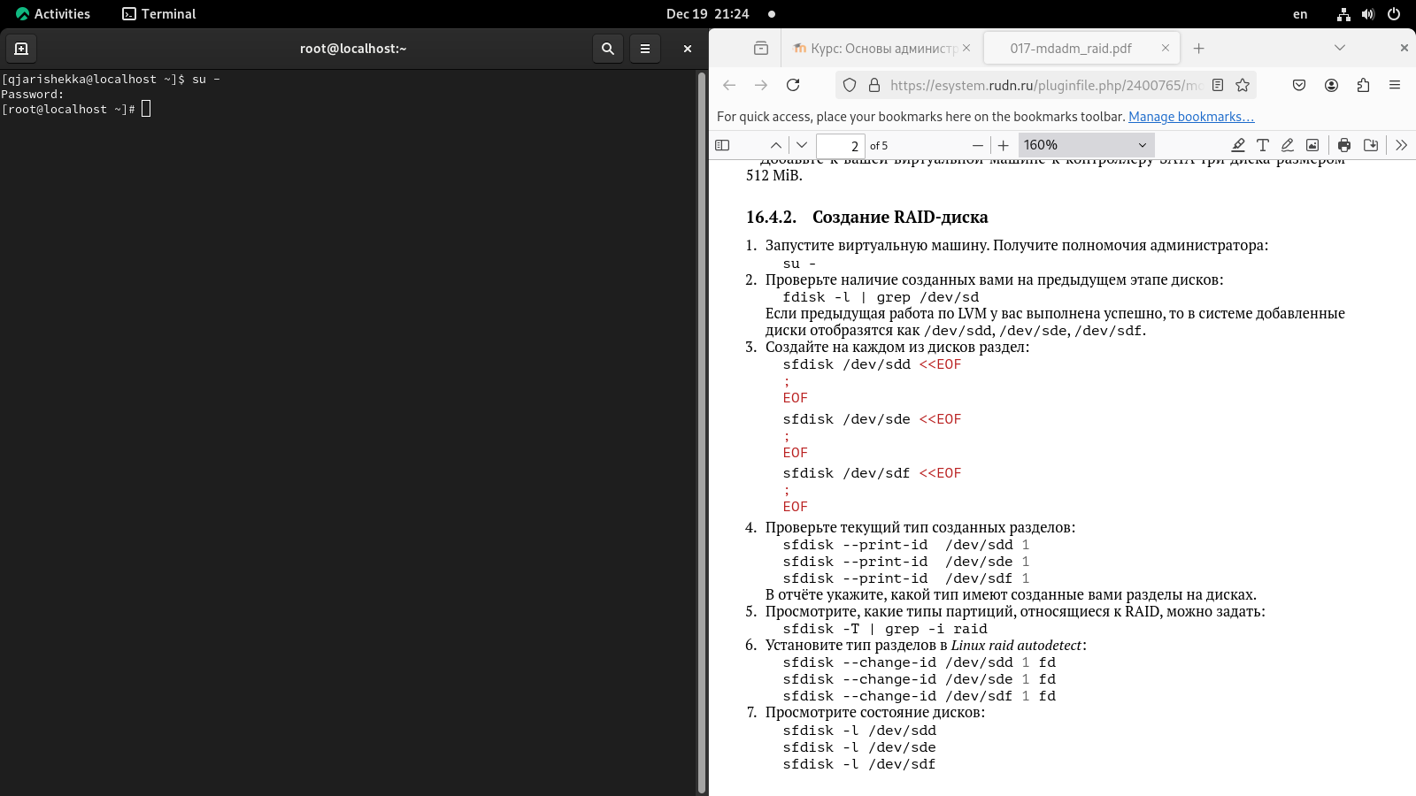

Рис. 2: терминал

Затем я проверил наличие созданных дисков (рис. 3).

fdisk -l | grep /dev/sd

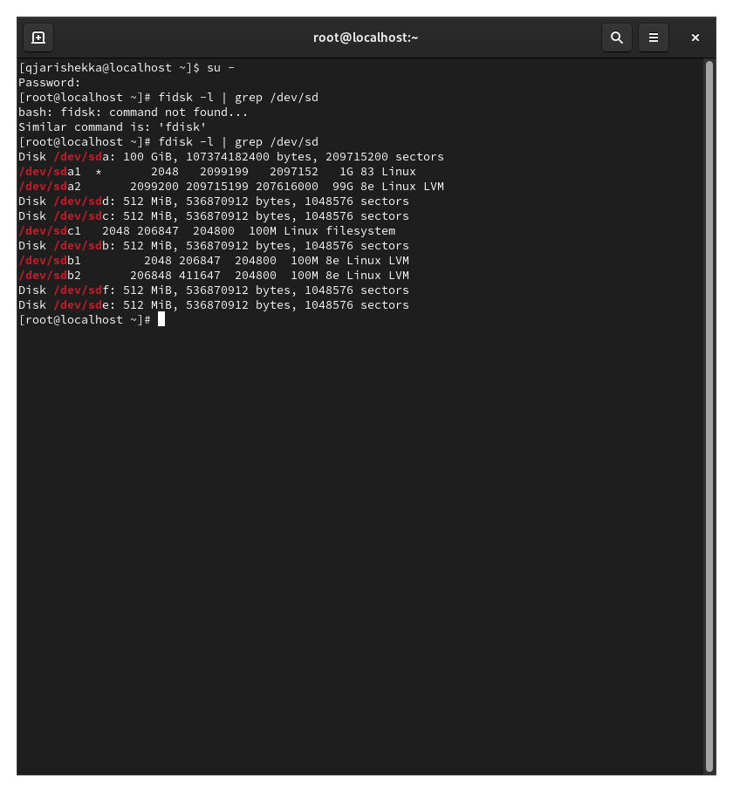

Рис. 3: проверка дисков

После того как я проверил наличие созданных дисков, я создал новые разделы в новых дисках (рис. 4).

sfdisk /dev/sdd <<EOF  
 ;  
 EOF  
 sfdisk /dev/sde <<EOF  
 ;  
 EOF  
 sfdisk /dev/sdf <<EOF  
 ;  
 EOF

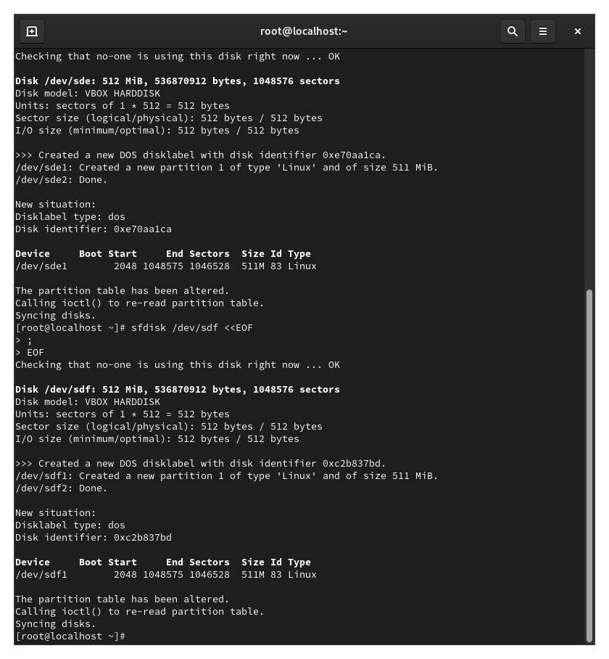

Рис. 4: создание новых разделов

Дальше я проверил текущий тип созданных разделов (рис. 5).

sfdisk --print-id /dev/sdd 1  
 sfdisk --print-id /dev/sde 1  
 sfdisk --print-id /dev/sdf 1

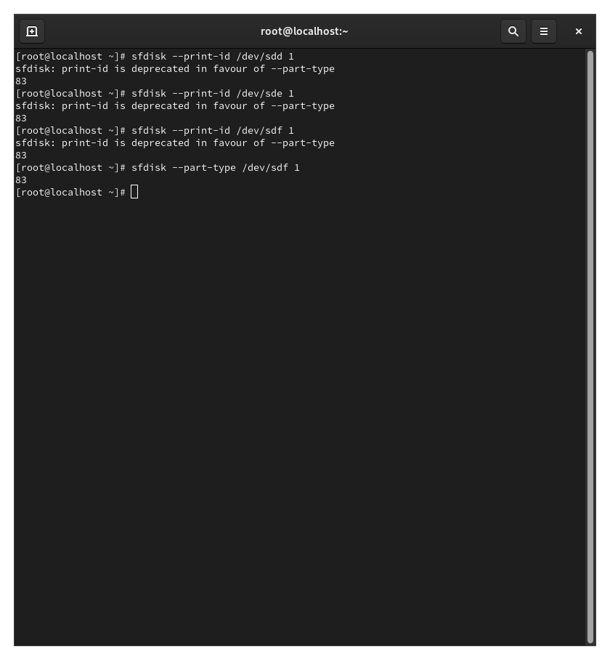

Рис. 5: проверка текущего типа созданных разделов

Затем я просмотрел какие типы партиций, относящиеся к RAID, можно задать (рис. 6).

sfdisk -T | grep -i raid

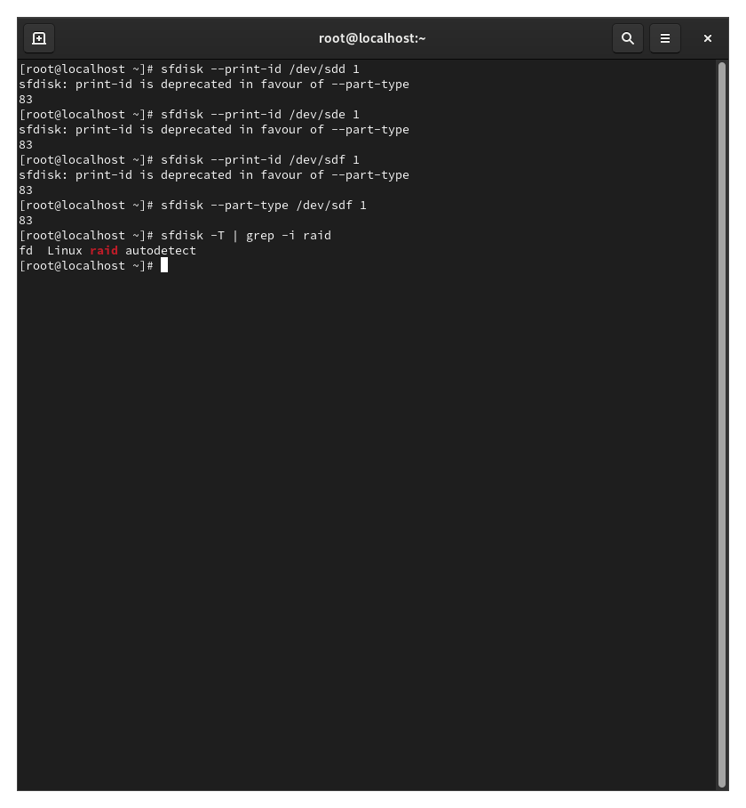

Рис. 6: типы партиций

дальше я установил тип разделов в linux raid autodetect (рис. 7).

sfdisk --change-id /dev/sdd 1 fd  
 sfdisk --change-id /dev/sde 1 fd  
 sfdisk --change-id /dev/sdf 1 fd

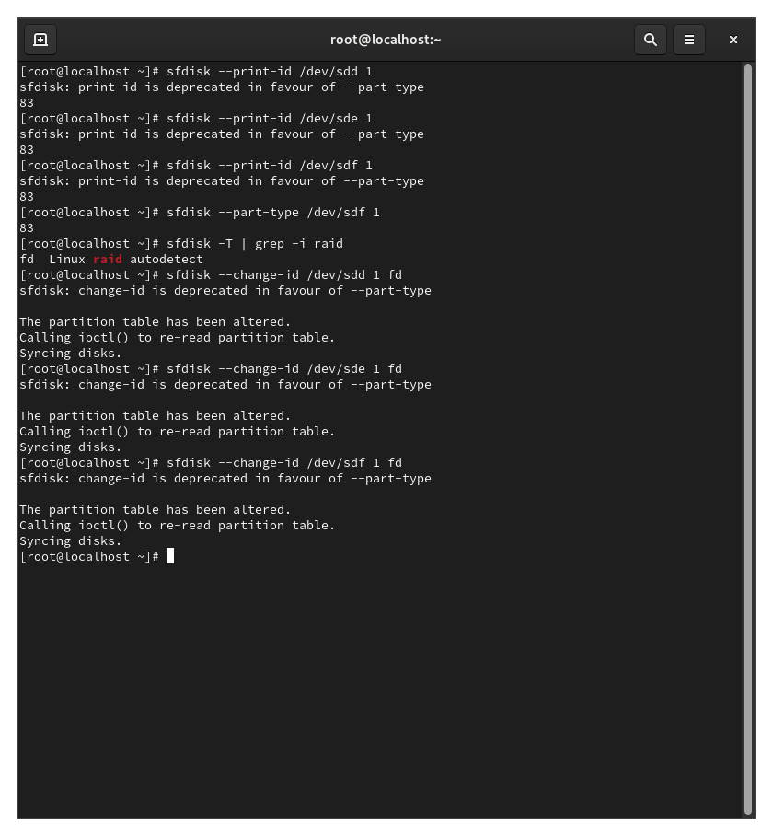

Рис. 7: установка типов разделов

Потом я просмотрел состояние дисков (рис. 8).

sfdisk -l /dev/sdd  
 sfdisk -l /dev/sde  
 sfdisk -l /dev/sdf

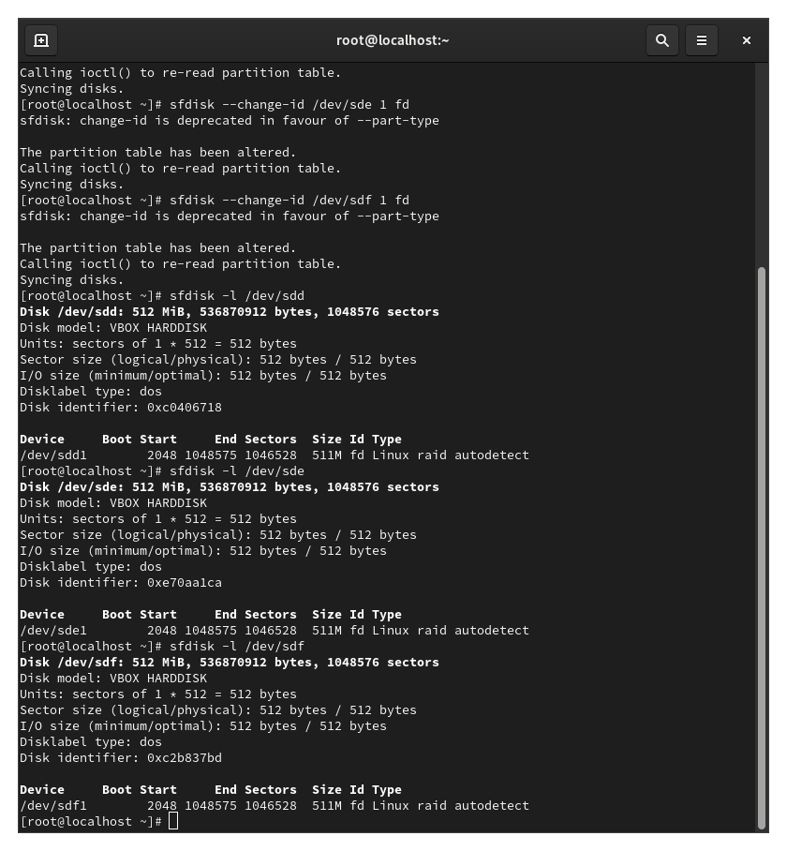

Рис. 8: сотояние дисков

Дальше я создал массив RAID 1 из двух дисков (рис. 9).

mdadm --create --verbose /dev/md0 --level=1 --raid-devices=2 /dev/sdd1 /dev/sde1

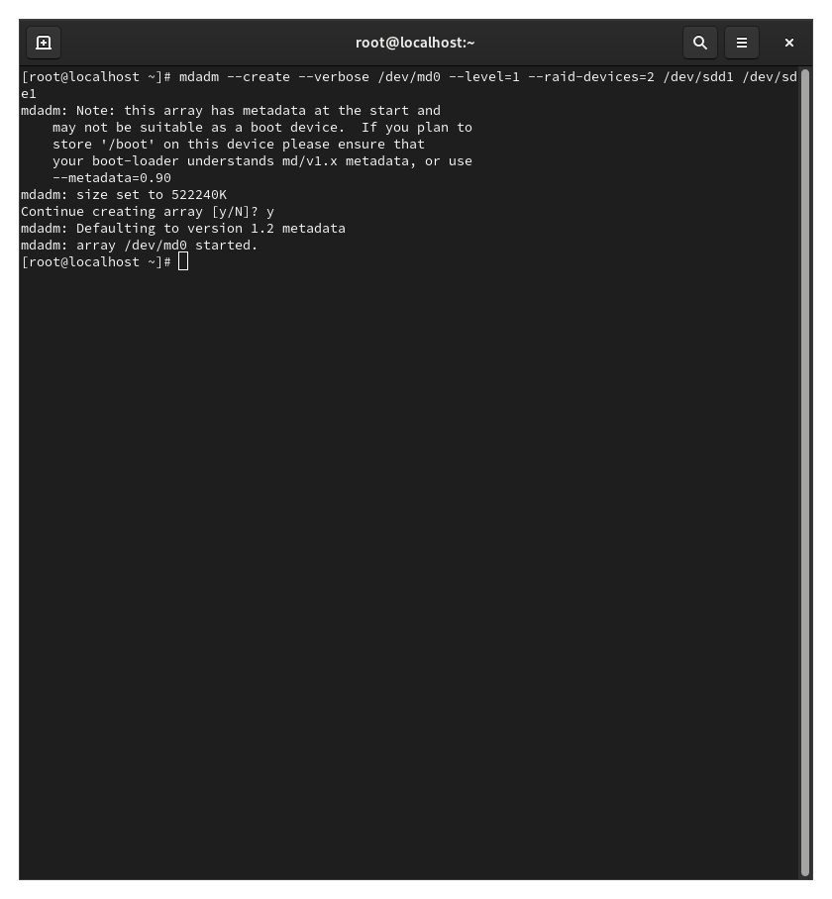

Рис. 9: создание массива RAID

Потом я проверил состояние массива RAID (рис. 10).

cat /proc/mdstat  
 mdadm --query /dev/md0  
 mdadm --detail /dev/md0

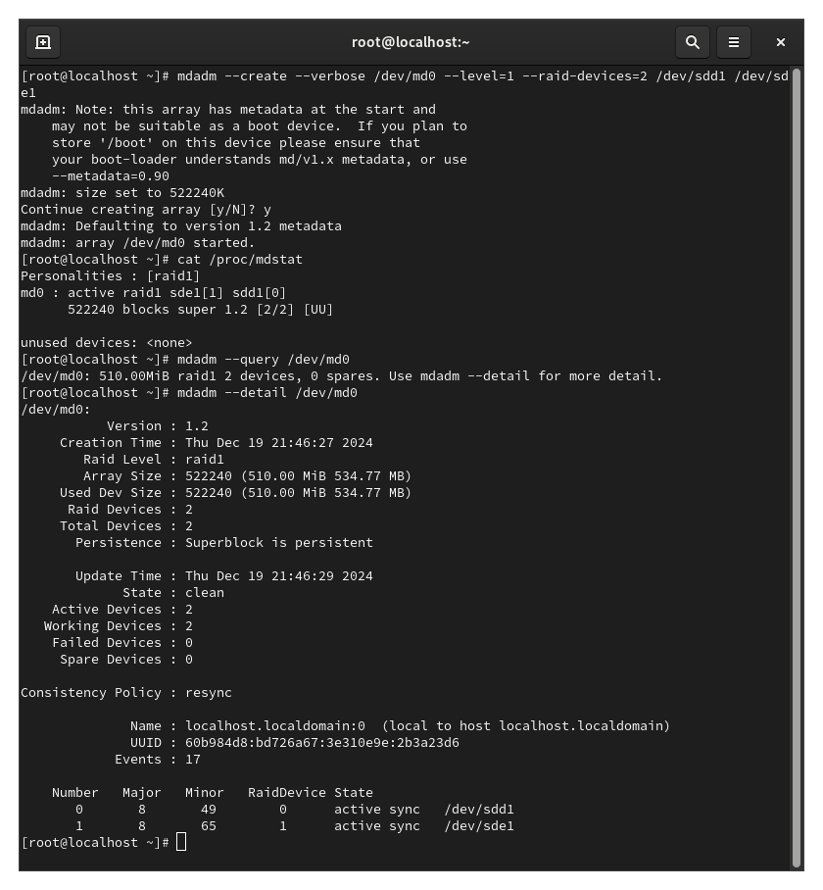

Рис. 10: проверка создания массива RAID

Дальше я создал файловую систему на RAID (рис. 11).

mkfs.ext4 /dev/md0

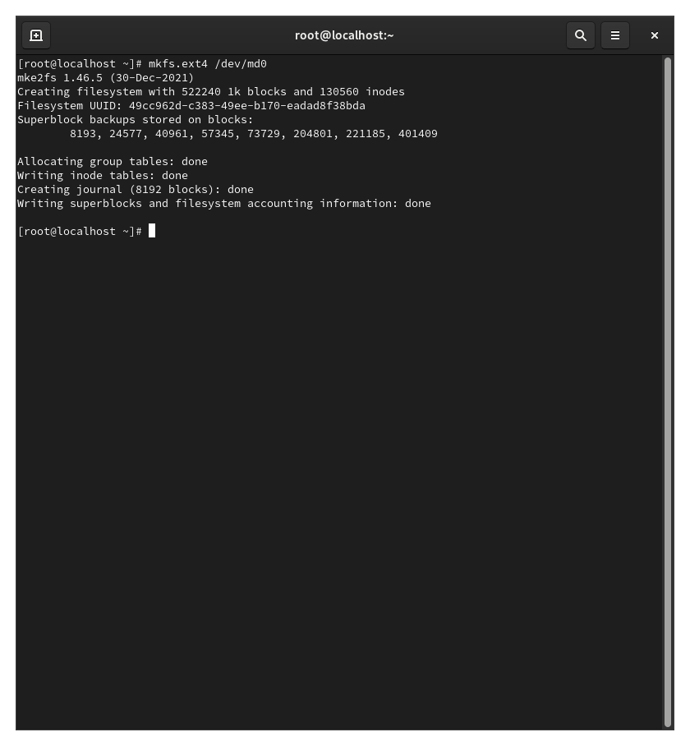

Рис. 11: создание файловой системы

Потом я подмонтировал RAID (рис. 12).

mkdir /data  
 mount /dev/md0 /data

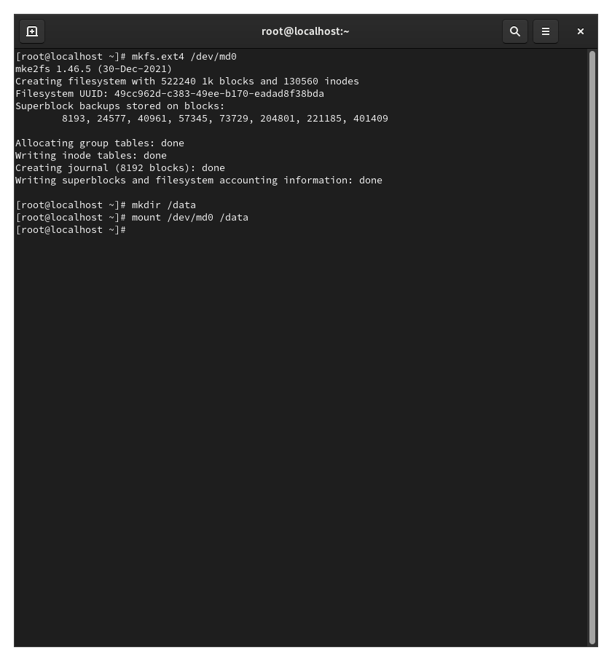

Рис. 12: подмонтирвание RAID

Дальше я установил автомонтирование в файле /etc/fstab (рис. 13).

vim /etc/fstab  
 /dev/md0 /data ext4 defaults 1 2

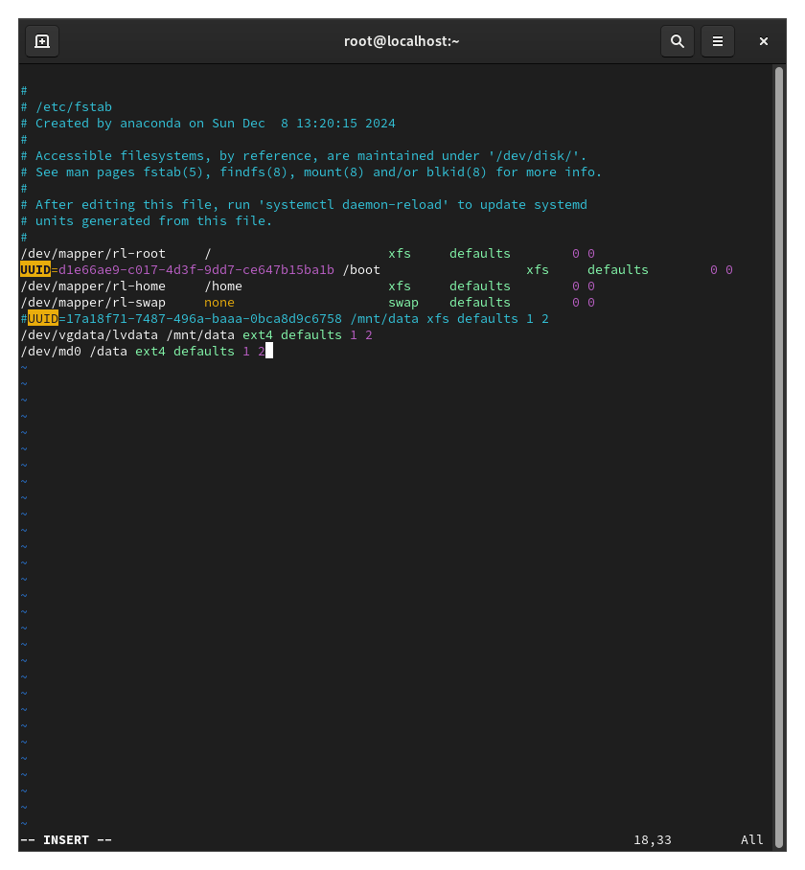

Рис. 13: автомонтирование

Затем я сымитировал сбой одного из дисков (рис. 14).

mdadm /dev/md0 --fail /dev/sde1

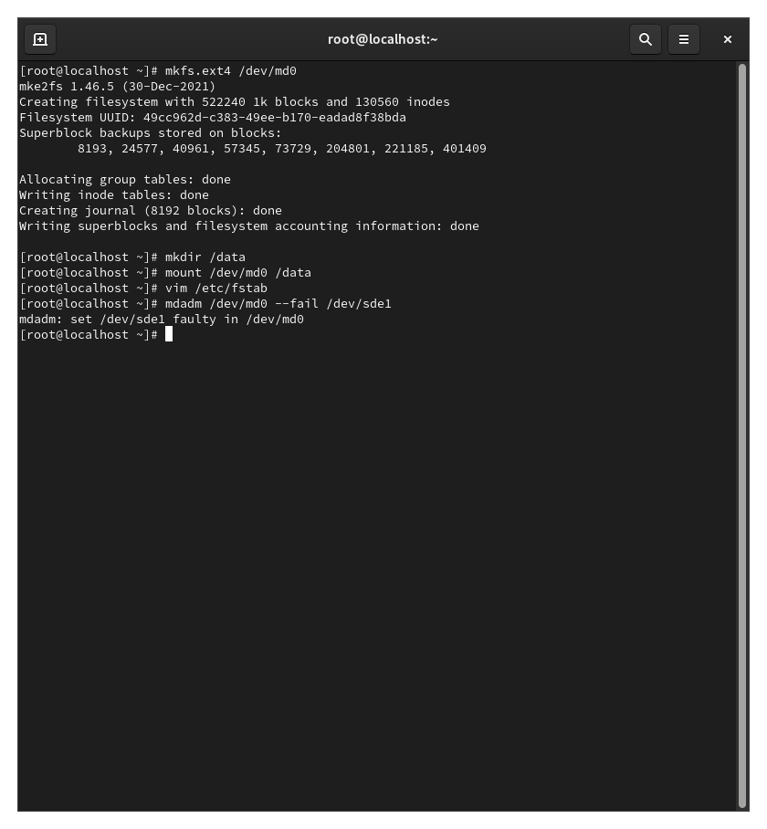

Рис. 14: симуляций сбоя одного из дисков

потом я удалил сбойный диск (рис. 15).

mdadm /dev/md0 --remove /dev/sde1

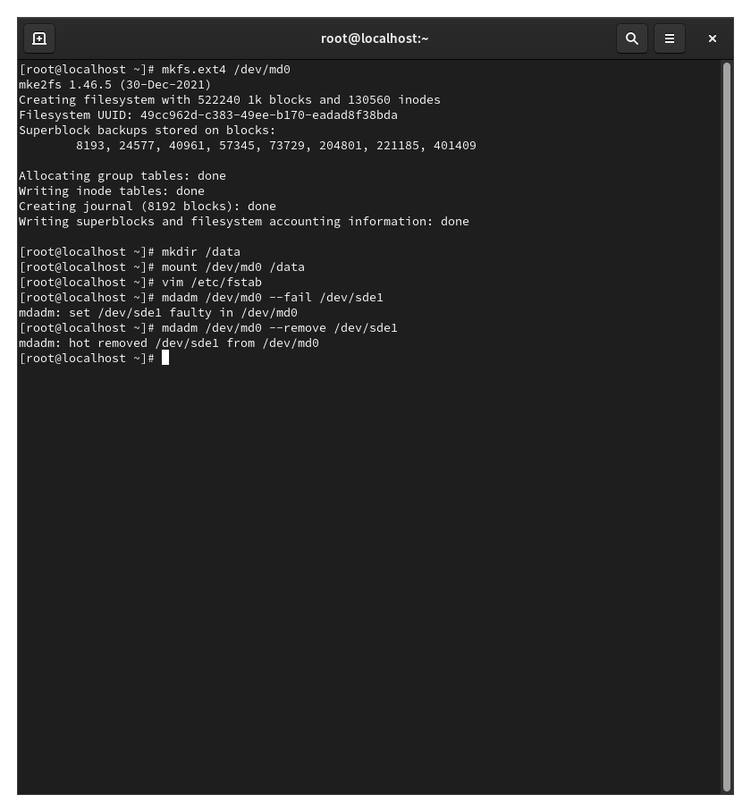

Рис. 15: удаление сбойного диска

Дальше я заменил диск в массиве (рис. 16).

mdadm /dev/md0 --add /dev/sdf1

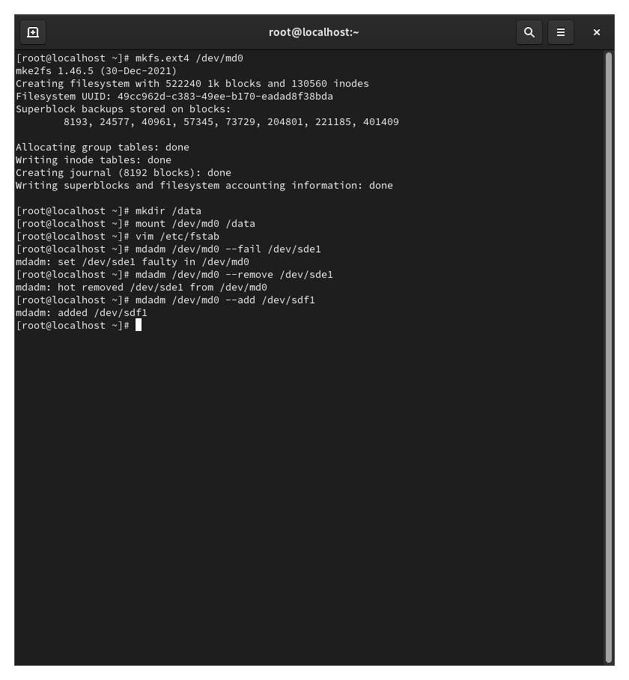

Рис. 16: замена диска

Потом я посмотрел состояние массива (рис. 17).

cat /proc/mdstat

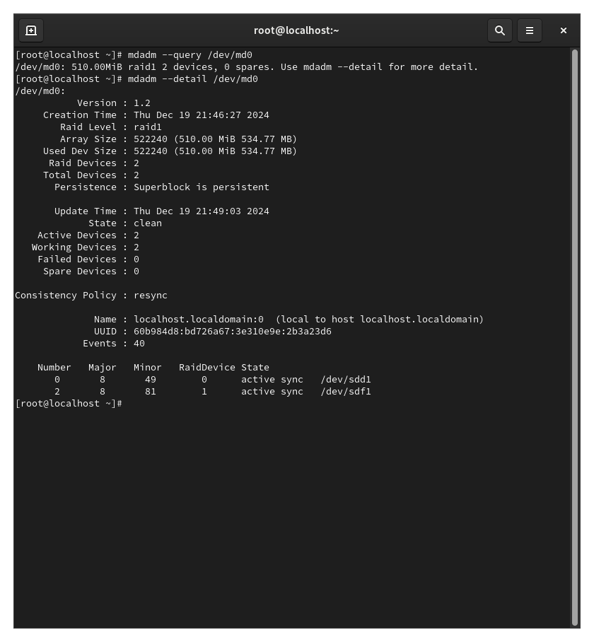

Рис. 17: состояние массива дисков

Дальше я удалил массив и очистил метаданные (рис. 18).

umount /dev/md0  
 mdadm --stop /dev/md0  
 mdadm --zero-superblock /dev/sdd1  
 mdadm --zero-superblock /dev/sde1  
 mdadm --zero-superblock /dev/sdf1

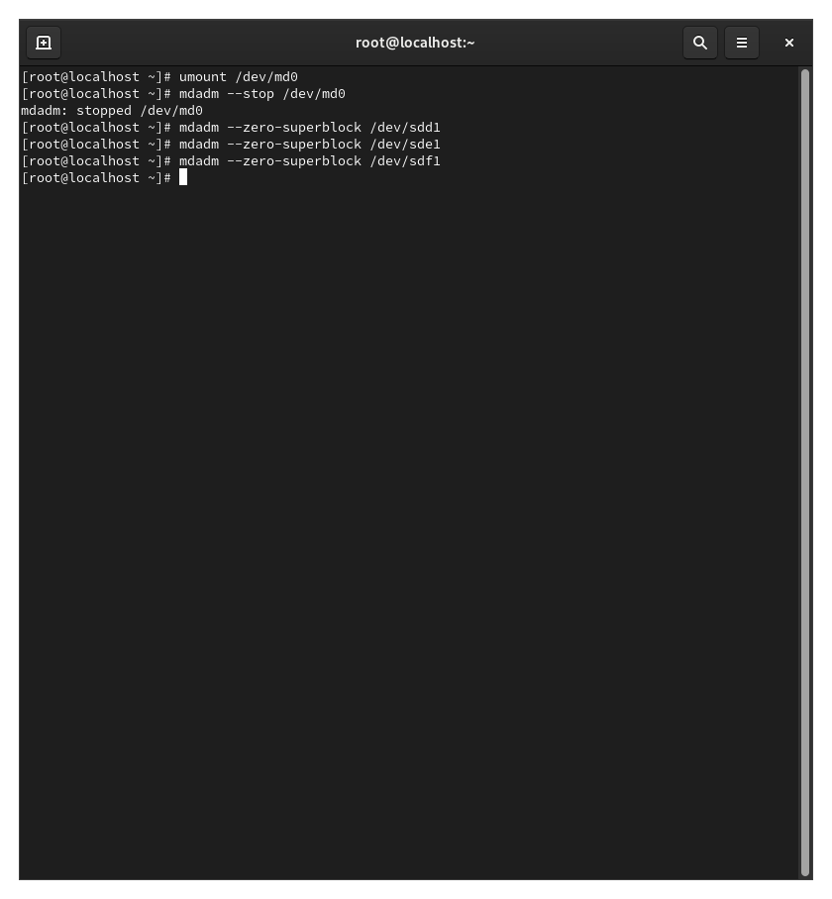

Рис. 18: удаление массива и очистка метаданных

## 3.3 RAID-массив с горячим резервом (hotspare)

в том же терминале я создал массив RAID 1 из двух дисков (рис. 19).

mdadm --create --verbose /dev/md0 --level=1 --raid-devices=2 /dev/sdd1 /dev/sde1

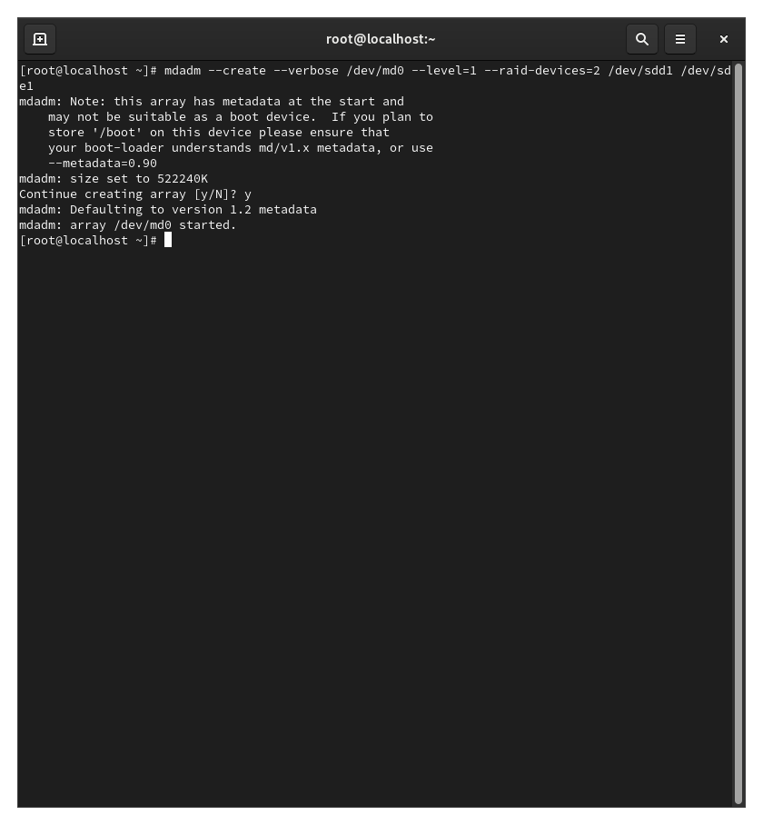

Рис. 19: создание массива RAID 1

Потом я добавил третий диск (рис. 20).

mdadm --add /dev/md0 /dev/sdf1

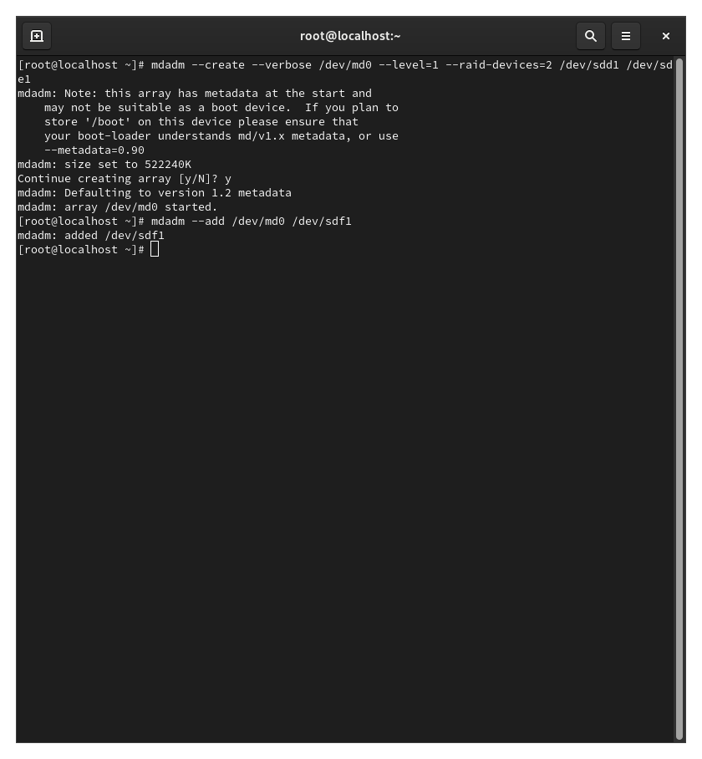

Рис. 20: добавление третего диска

Дальше я подмонтировал /dev/md0 (рис. 21).

mount /dev/md0

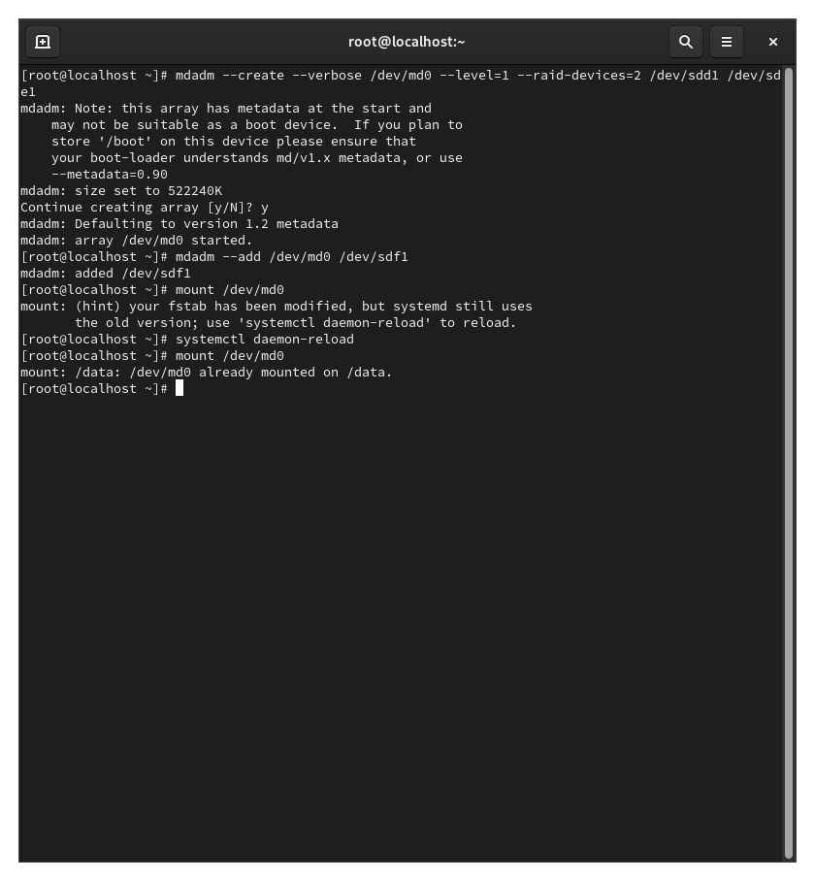

Рис. 21: подмонтирование /dev/md0

Затем я проверил состояние массива (рис. 22).

cat /proc/mdstat  
 mdadm --query /dev/md0  
 mdadm --detail /dev/md0

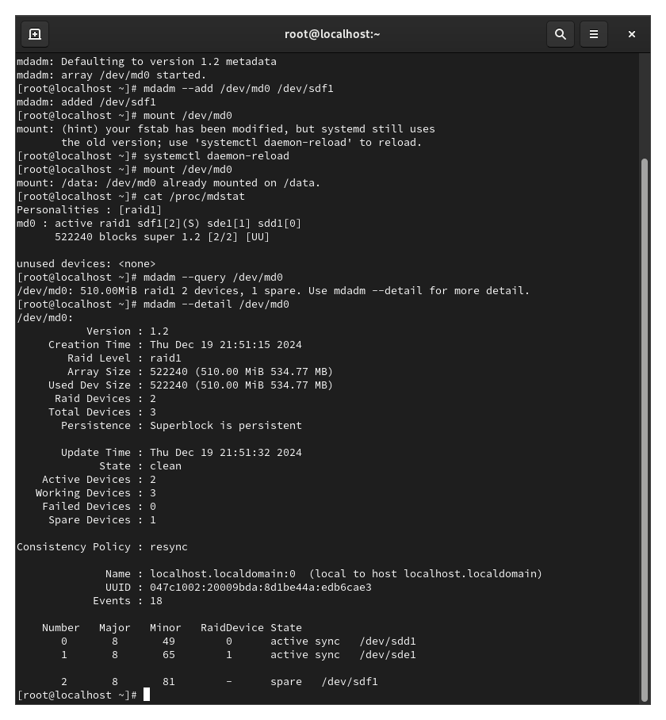

Рис. 22: проверка состояния массива

Дальше я сымитировал сбой одного из дисков (рис. 23).

mdadm /dev/md0 --fail /dev/sde1

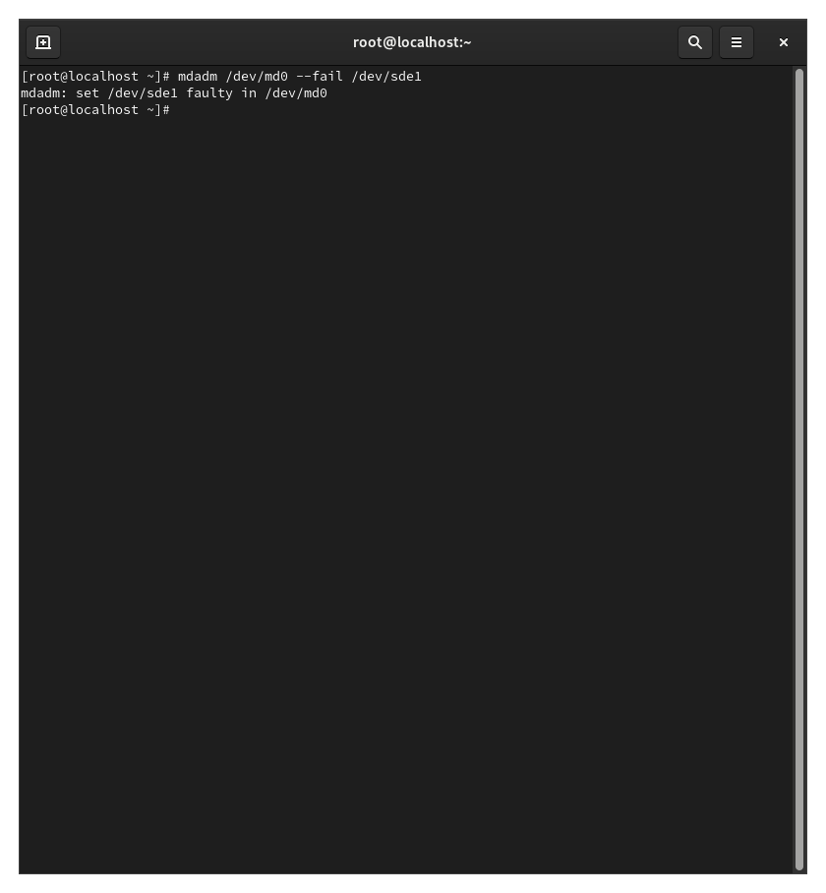

Рис. 23: сымитированные сбоя одного из дисков

и проверил состояние массива (рис. 24).

mdadm --detail /dev/md0

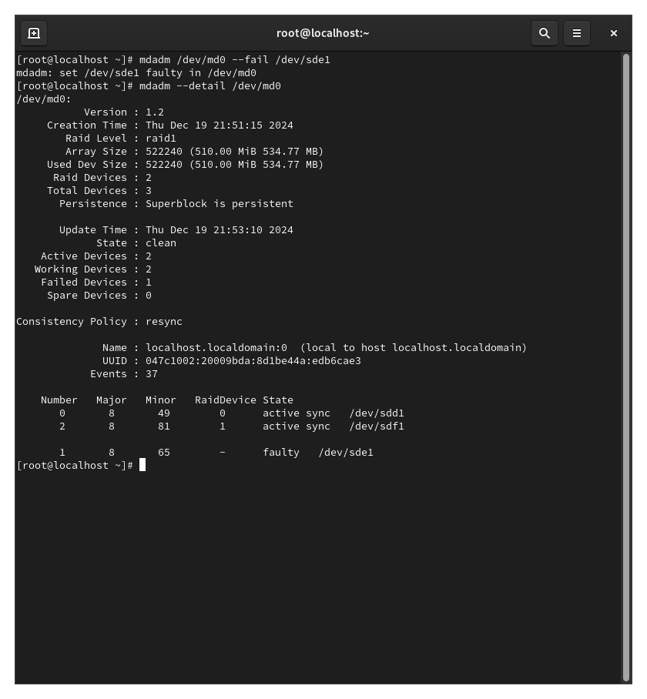

Рис. 24: проверка состояния массива

Дальше я убедился что массив автоматически пересобирается

потом я удалил массив и очистил метаданые (рис. 25).

umount /dev/md0  
 mdadm --stop /dev/md0  
 mdadm --zero-superblock /dev/sdd1  
 mdadm --zero-superblock /dev/sde1  
 mdadm --zero-superblock /dev/sdf1

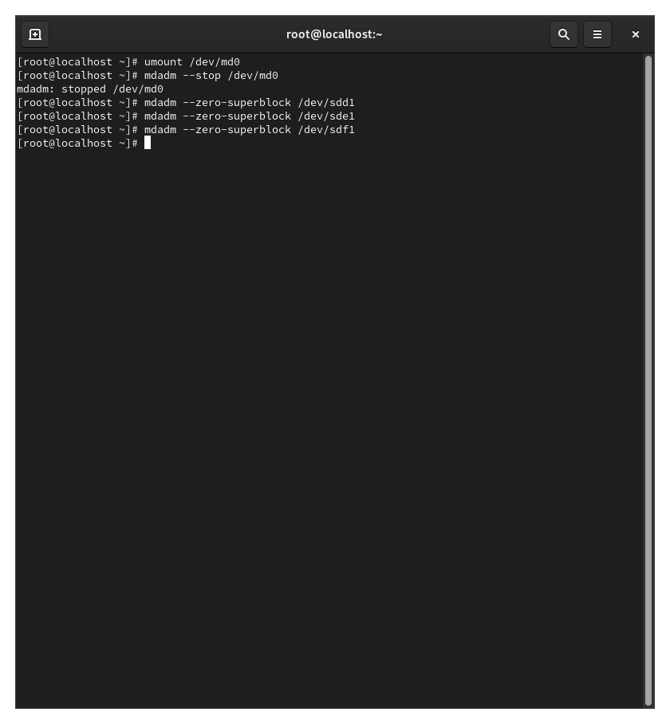

Рис. 25: Название

## 3.4 Преобразование массива RAID 1 в RAID 5

Сначала я создал массив RAID 1 из двух дисков (рис. 26).

mdadm --create --verbose /dev/md0 --level=1 --raid-devices=2 /dev/sdd1 /dev/sde1

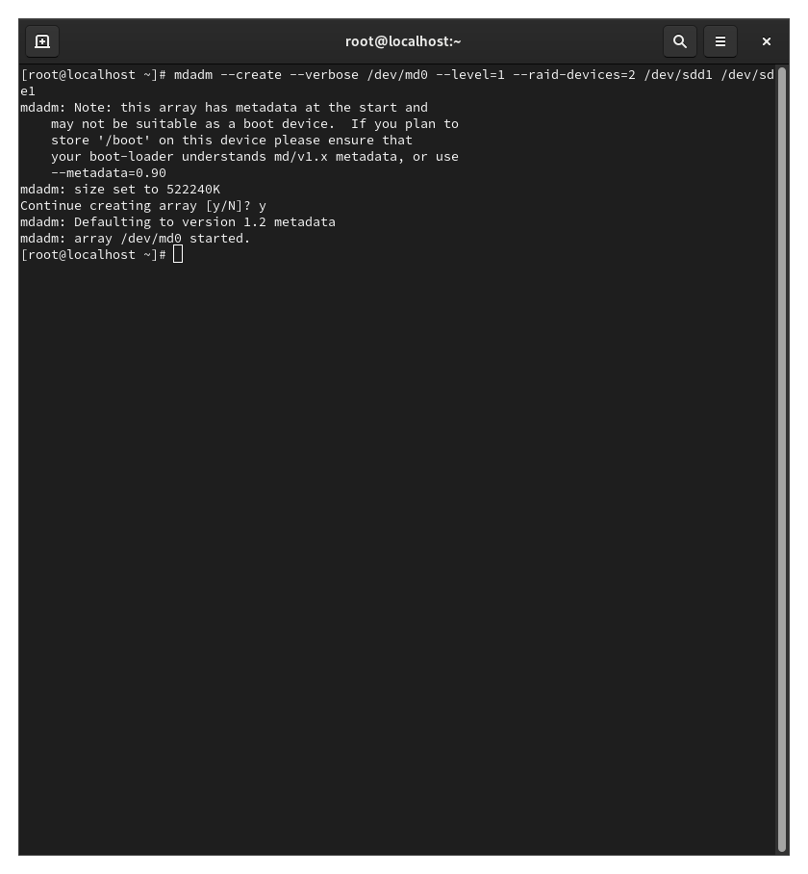

Рис. 26: создание нового диска

Потом я добавил третий диск (рис. 27).

mdadm --add /dev/md0 /dev/sdf1

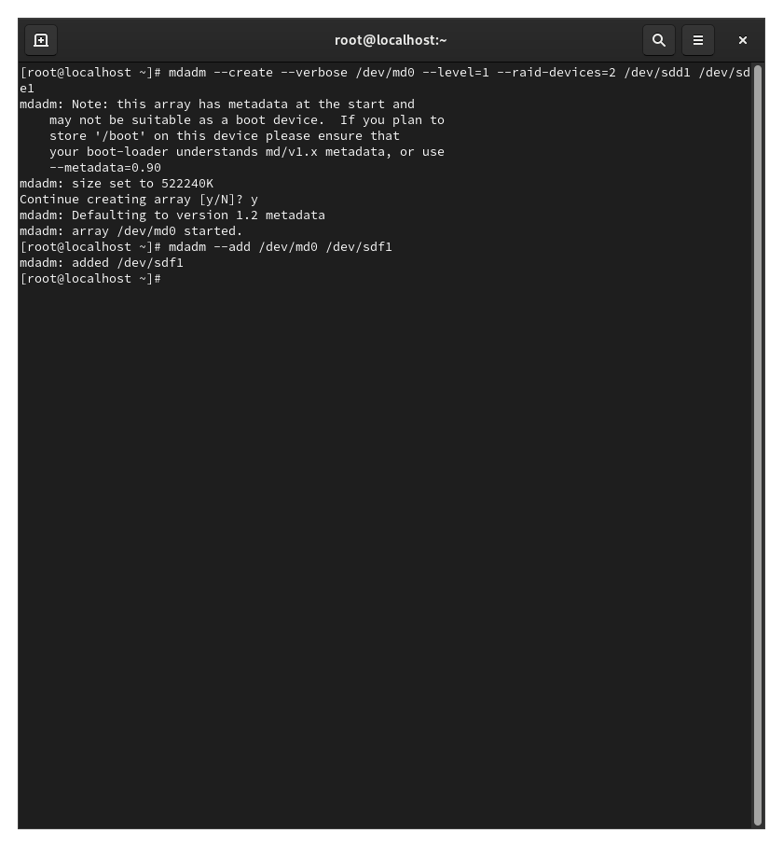

Рис. 27: добавление третего диска

Потом я подмонтировал его (рис. 28).

mount /dev/md0

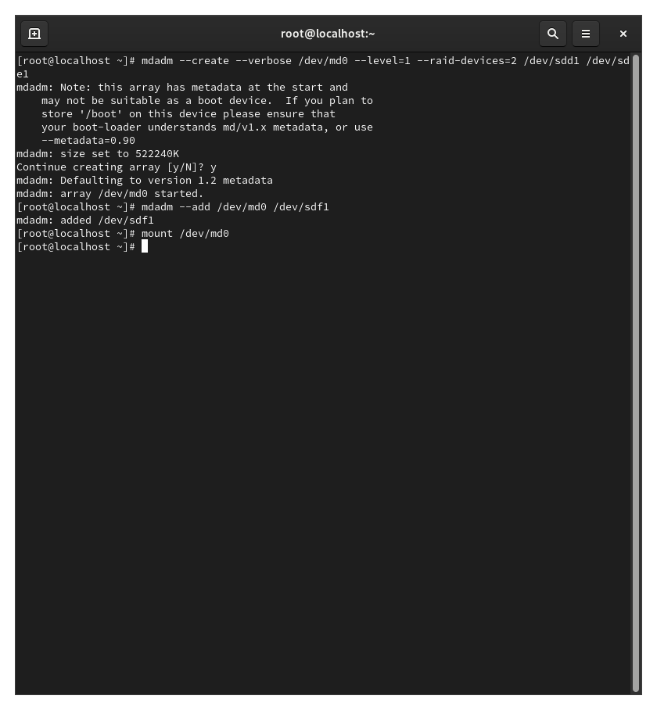

Рис. 28: подмонтирование диска

Дальше я проверил состояние диска (рис. 29).

cat /proc/mdstat  
 mdadm --query /dev/md0  
 mdadm --detail /dev/md0

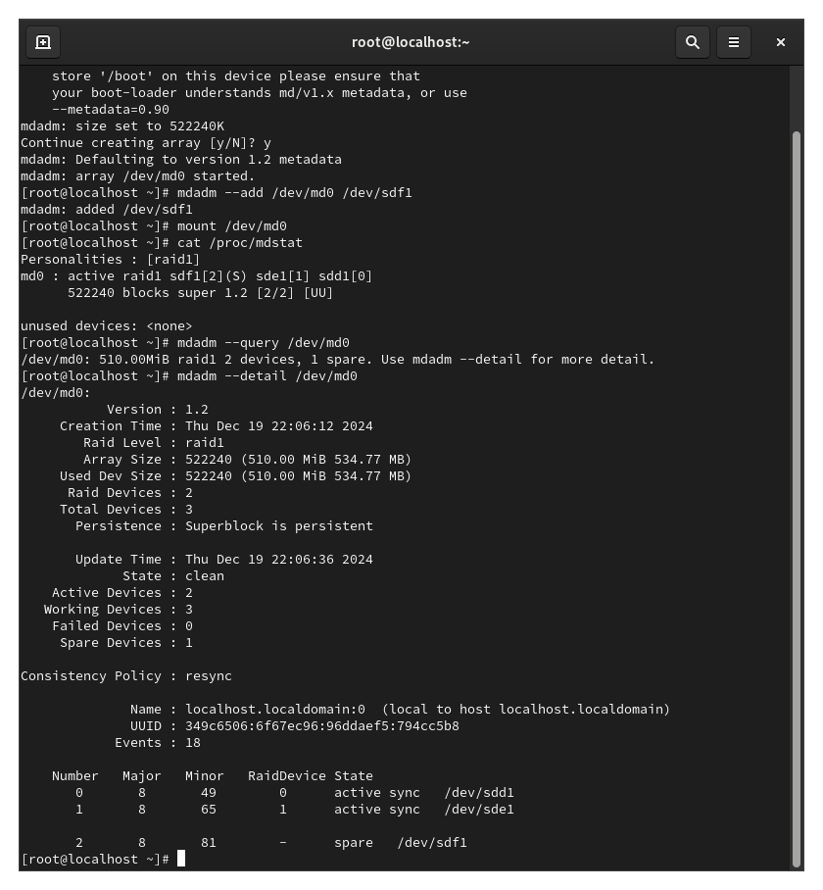

Рис. 29: состояние диска

Потом я изменил тип массива RAID (рис. 30).

mdadm --grow /dev/md0 --level=5

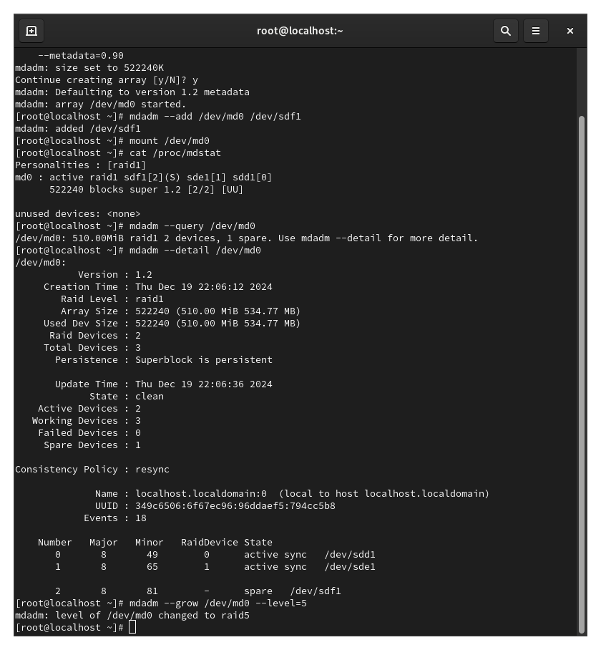

Рис. 30: изменение типа массива

И еще раз проверил состояние массива (рис. 31).

mdadm --detail /dev/md0

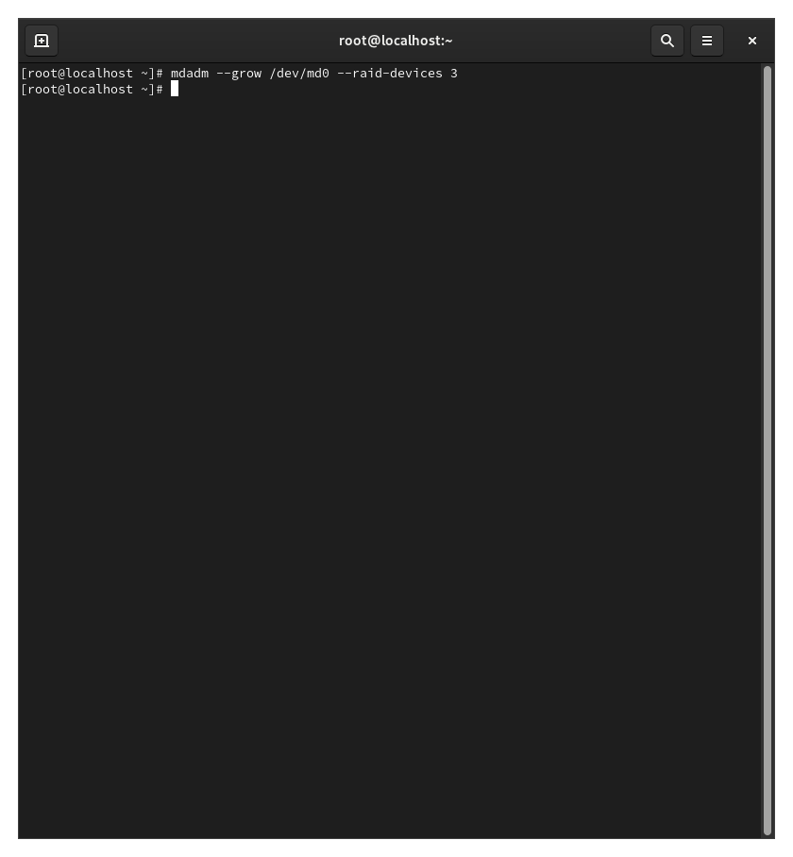

Рис. 31: проверка состояния массива

Потом я изменил количество дисков в массиве RAID 5 (рис. 32).

mdadm --grow /dev/md0 --raid-devices 3



Рис. 32: изменение количества дисков

Затем я еще раз проверил состояние массива (рис. 33).

mdadm --detail /dev/md0

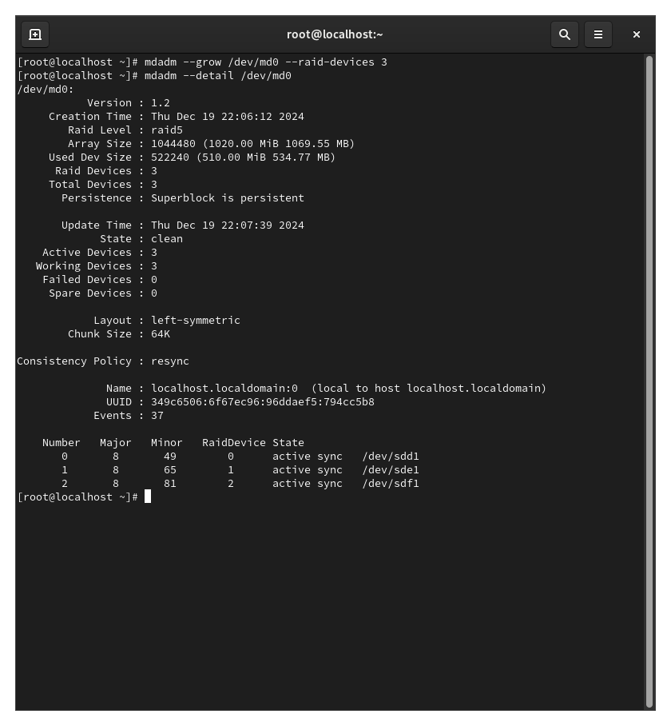

Рис. 33: состояние массива

Потом я удалил и очистил метаданные (рис. 34).

umount /dev/md0  
 mdadm --stop /dev/md0  
 mdadm --zero-superblock /dev/sdd1  
 mdadm --zero-superblock /dev/sde1  
 mdadm --zero-superblock /dev/sdf1

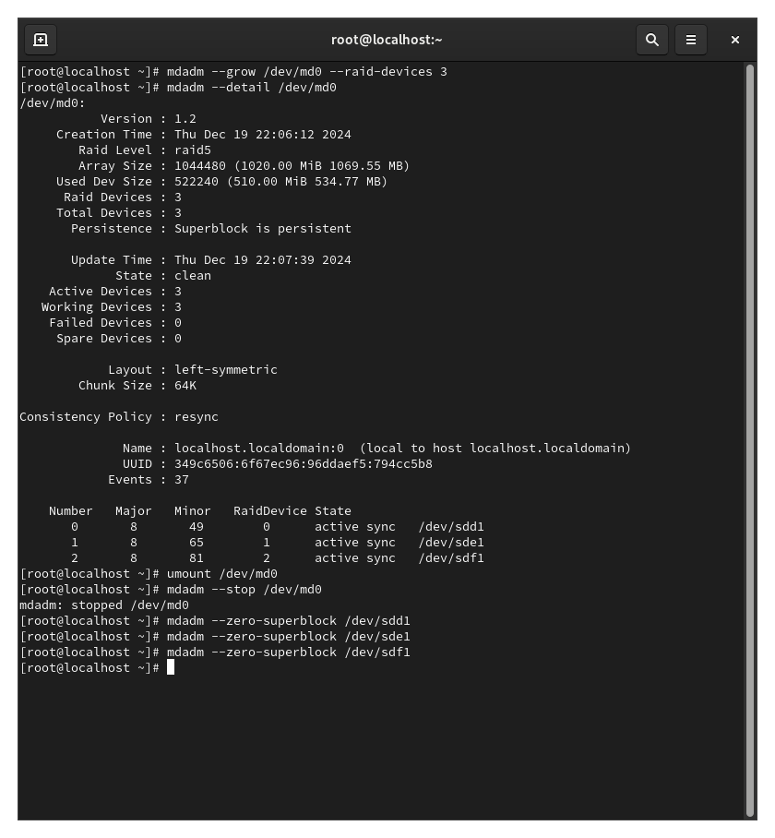

Рис. 34: удаление метаданных

Потом я закомментировал запись в /etc/fstab (рис. 35).

vim /etc/fstab  
 dev/md0 /data ext4 defaults 1 2

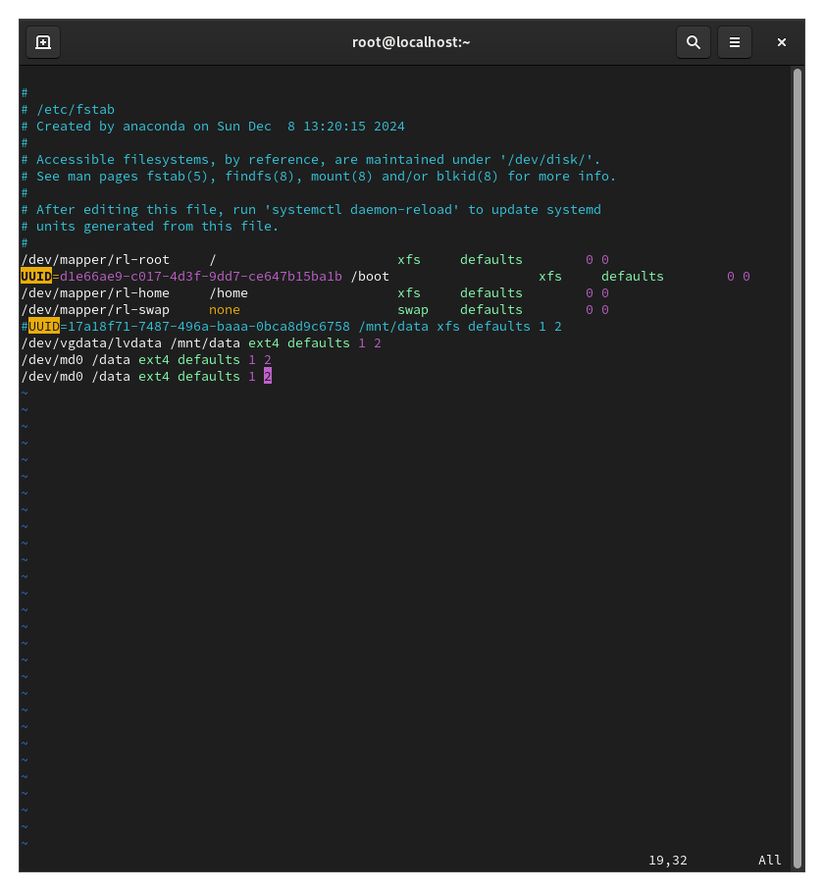

Рис. 35: закомментирование записи

# 4 Выводы

В эту лабораторную работу я смог смотреть работу с RAID-массивами и как использовать утилиты mdamd чтобы создать raid и изменить его настройку

# Список литературы